BỘ GIÁO DỤC VÀ ĐÀO TẠO
ĐẠI HỌC CẦN THƠ
TRƯỜNG CÔNG NGHỆ THÔNG TIN & TRUYỀN THÔNG



BÁO CÁO HỌC PHẦN CT005
NỀN TẢNG CÔNG NGHỆ SỐ

Báo cáo thực hành

TIN HỌC VĂN PHÒNG/KỸ NĂNG SỐ

Sinh viên: Nguyễn Thanh Phú
Mã số: B2605826
Khóa: K52

Cần Thơ, 09/2026

BỘ GIÁO DỤC VÀ ĐÀO TẠO
ĐẠI HỌC CẦN THƠ
TRƯỜNG CÔNG NGHỆ THÔNG TIN & TRUYỀN THÔNG
KHOA CÔNG NGHỆ THÔNG TIN

BÁO CÁO HỌC PHẦN CT005
NỀN TẢNG CÔNG NGHỆ SỐ

Báo cáo thực hành

TIN HỌC VĂN PHÒNG/KỸ NĂNG SỐ

GVGD Sinh viên thực hiện
ThS/TS. Bùi Võ Quốc Bảo Nguyễn Thanh Phú
Mã số: B2605826
Khóa: K52

Cần Thơ, 09/2026

Lab 1

1.1. Bài 1: Kiểm tra cấu hình phần cứng

Kiểm tra thông tin CPU và RAM:
Cấu hình phần cứng: Intel(R) Core(TM) i7-8700 @ 3.20GHz, RAM 16GB

Kiểm tra dung lượng ổ cứng:
Dung lượng ổ cứng: 1TB, HDD

Kiểm tra thông tin card đồ họa:
Card đồ họa: Intel(R) UHD Graphics 630

1.2. Bài 2: Cài đặt phần mềm và cấu hình máy tính cơ bản

Phần mềm Chat GPT được cài đặt trên máy tính:
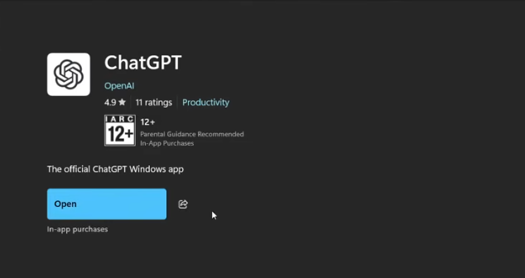

Cài đặt phần mềm tiện ích từ tập tin cài đặt: Notepad++
Các bước tải Notepad++:

Bước 1: Tải về Truy cập trang chủ Notepad++ Downloads để tải file cài đặt .exe phù hợp với phiên bản Windows (32-bit hoặc 64-bit).

Bước 2: Cài đặt Chạy tệp .exe vừa tải, chọn ngôn ngữ hệ thống (hỗ trợ cả Tiếng Việt) và nhấn Next cho đến khi hoàn thành.
Nguồn tải: Trang chủ của Notepad++

Cài đặt một chương trình cho cửa sổ dòng lệnh (Command Prompt):
Kết quả chạy câu lệnh “yt-dlp -h”:
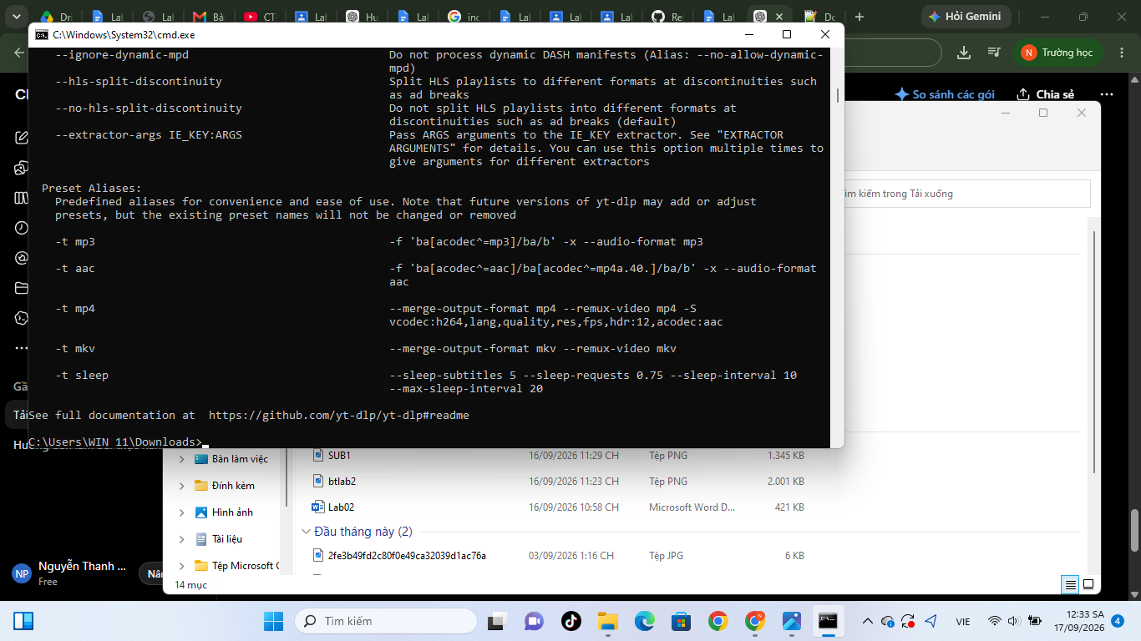

Gỡ cài đặt chương trình đã cài đặt trên máy tính:

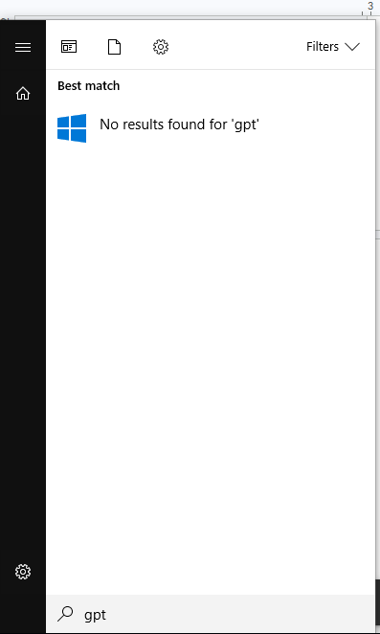

Các gói phần mềm được cài đặt khi cập nhật windows:
+ Cumulative Update for Windows 11
+ Security Intelligence Update for Microsoft Defender Antivirus
+ Cumulative Update for .NET Framework 3.5 and 4.8.1

Thay đổi múi giờ trên máy tính:

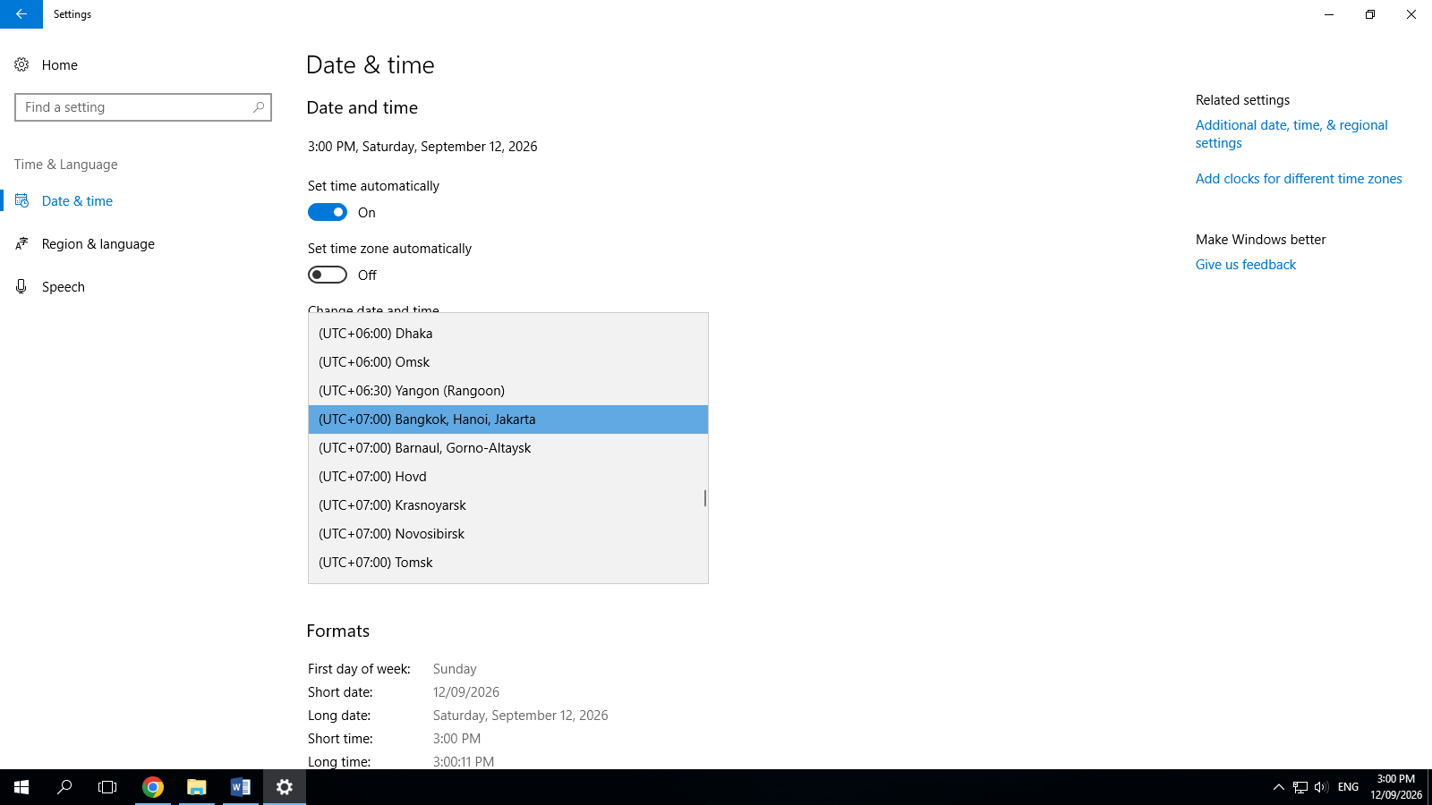

1.3 Bài 3: Giải quyết sự cố kỹ thuật đơn giản:

+ Sự cố: Máy tính khởi động chậm
Cách giải quyết: Tắt các chương trình không cần thiết
Các chương trình đã tắt: Discord, Zalo, Claude, Chrome…
Lí do: các ứng dụng của bên thứ ba, không ảnh hưởng đến hệ thống nhưng tiêu tốn rất nhiều tài nguyên RAM, CPU và làm tăng thời gian boot máy

Sự cố: Không kết nối được wifi
Cách giải quyết: Chạy Troubleshooter
Các bước thực hiện: Bước 1: Mở Settings (Cài đặt)
Bước 2: Truy cập mục Network & Internet
Bước 3: Chọn trạng thái Status
Bước 4: Kích hoạt Network Troubleshooter
Bước 5: Chờ hệ thống quét lỗi
Kết quả: Thành công (đã kết nối được wifi)

Sự cố: Ứng dụng bị treo (not responding)
Ứng dụng bị treo: Chrome
Nguyên nhân nghi ngờ: Quá tải RAM do mở nhiều tab cùng lúc
Cách khắc phục: Cưỡng ép đóng ứng dụng bằng tab manager

1.4 Bài 4: Ứng dụng AI vào giải quyết vấn đề
- Mô tả: Bạn muốn sử dụng máy tính hiện có để chỉnh sửa video 4K và chơi một số trò chơi, trong phạm vi ngân sách xác định. Sử dụng AI để phân tích nhu cầu, đề xuất phương án và hỗ trợ tìm thông tin.

- Thực Hành: Viết prompt dựa trên thông tin thiết bị và mong muốn của bản thân (kinh tế, cấu hình mong muốn,…) sau đó gửi Gemini để nhận lại đáp án. Liên tục chỉnh sửa prompt để đạt được kết quả mình mong muốn nhất.

Ví dụ thực tế:

Prompt: “Tôi muốn đánh giá khả năng nâng cấp máy tính hiện có.

THÔNG TIN MÁY
- Loại máy: Máy tính văn phòng
- CPU: Intel(R) Core(TM) i7-8700 @ 3.20GHz
- RAM: 16GB - GPU và bộ nhớ đồ họa: : Intel(R) UHD Graphics 630
- Ổ lưu trữ và dung lượng còn trống: 850gb
- Hệ điều hành: windows 10

NHU CẦU
- Chỉnh sửa video 4K bằng: Lightroom
- Công việc chính: cắt ghép, độ dài video, hiệu ứng
- Trò chơi và yêu cầu hiển thị: Roblox, League of Legends, Minecraft ở mức đồ họa cao nhất và fps tối thiểu 120.
- Ngân sách tối đa: 30 triệu đồng bao gồm phí lắp

YÊU CẦU
Đánh giá sơ bộ cấu hình theo từng nhu cầu và đề xuất thứ tự ưu tiên nâng cấp.
Nếu thiếu thông tin có thể làm thay đổi đề xuất, hãy hỏi lại và giải thích ngắn vì
sao cần thông tin đó.
Không tự giả định máy có thể thay CPU, GPU hoặc bổ sung RAM. Không đưa ra
tỷ lệ tăng hiệu năng khi chưa có phép đo hoặc nguồn kiểm chứng.
Trình bày thành bảng:
Nhu cầu | Đánh giá sơ bộ | Căn cứ | Thông tin cần kiểm tra.
Ở bước này chưa cần chọn sản phẩm cụ thể.”

Câu trả lời của Gemini: “Cấu hình máy tính văn phòng hiện tại với CPU i7-8700 và 16GB RAM có nền tảng cơ bản khá tốt, nhưng card đồ họa tích hợp UHD 630 hoàn toàn không đáp ứng được nhu cầu chỉnh sửa video 4K hay chơi game ở thiết lập tối đa với 120 FPS. Với mức ngân sách dư dả 30 triệu đồng, hệ thống có tiềm năng nâng cấp toàn diện, trong đó ưu tiên hàng đầu là bổ sung một card đồ họa rời mạnh mẽ, thay thế bộ nguồn (PSU) tương ứng đủ công suất, nâng cấp RAM lên 32GB và chuyển sang sử dụng ổ cứng SSD chuẩn tốc độ cao. Để các bước nâng cấp tiếp theo diễn ra khả thi và an toàn, bạn bắt buộc phải kiểm tra lại công suất thực của bộ nguồn đang dùng, không gian vật lý bên trong vỏ máy, các khe cắm mở rộng trên bo mạch chủ và xác nhận lại phần mềm chuyên dụng sẽ dùng để dựng video. ”

Lưu ý:
- Tiếp tục đưa ra yêu cầu dựa trên nhu cầu và kỳ vọng.
- Yêu cầu nguồn của thông tin và mức độ kiểm chứng.
- Kiểm chứng lại thông tin mà AI đưa ra với thông tin bên ngoài.
- Lặp lại các bước cho đến khi đạt được mong muốn.

1.5 Bài 5: Tự học và khám phá
Sự cố kỹ thuật phổ biến trên máy tính: Màn hình xanh Windows 10
- Mô tả tổng quát và nguyên nhân: “Màn hình xanh” là cách gọi phổ biến của sự cố máy tính bị treo, đây là “ lỗi khá phổ biến khi sử dụng laptop hay PC trong một khoảng thời gian dài. Khi gặp lỗi này, bạn sẽ không thể di chuyển chuột hay thao tác bàn phím trên máy.”

Nguyên nhân: Do sự xung đột phần mềm khi cài đặt, chạy nhiều chương trình cùng lúc, do CPU quá nóng do thiết bị tản nhiệt hay quạt tản nhiệt có vấn đề, đôi khi cũng do driver của máy bị lỗi.

Cách khắc phục:

- Khởi động lại máy tính
- Cập nhật hệ điều hành mới
- Đối với những lỗi phần mềm: Bạn chỉ cần gỡ phần mềm và cài lại trên máy tính.
- Gỡ CPU ra và vệ sinh lại một số bộ phận như quạt tản nhiệt, RAM, gắn quạt làm mát ổ cứng...
- Sửa hoặc thay ổ cứng mới, lưu ý sao lưu lại dữ liệu trước khi thực hiện.

Nguồn: Tổng hợp 15 lỗi thường gặp trên máy tính

Lab 2

2.1. Bài thực hành số 1 - Trộn thư dữ liệu từ Excel
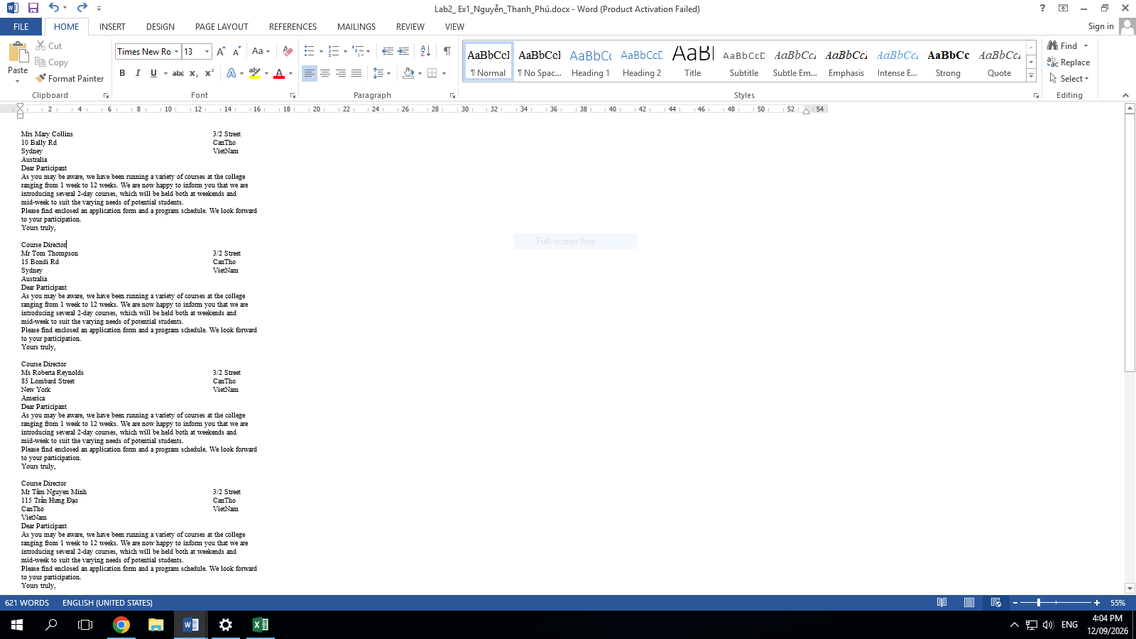

2.2. Bài thực hành số 2 - Tạo mục lục
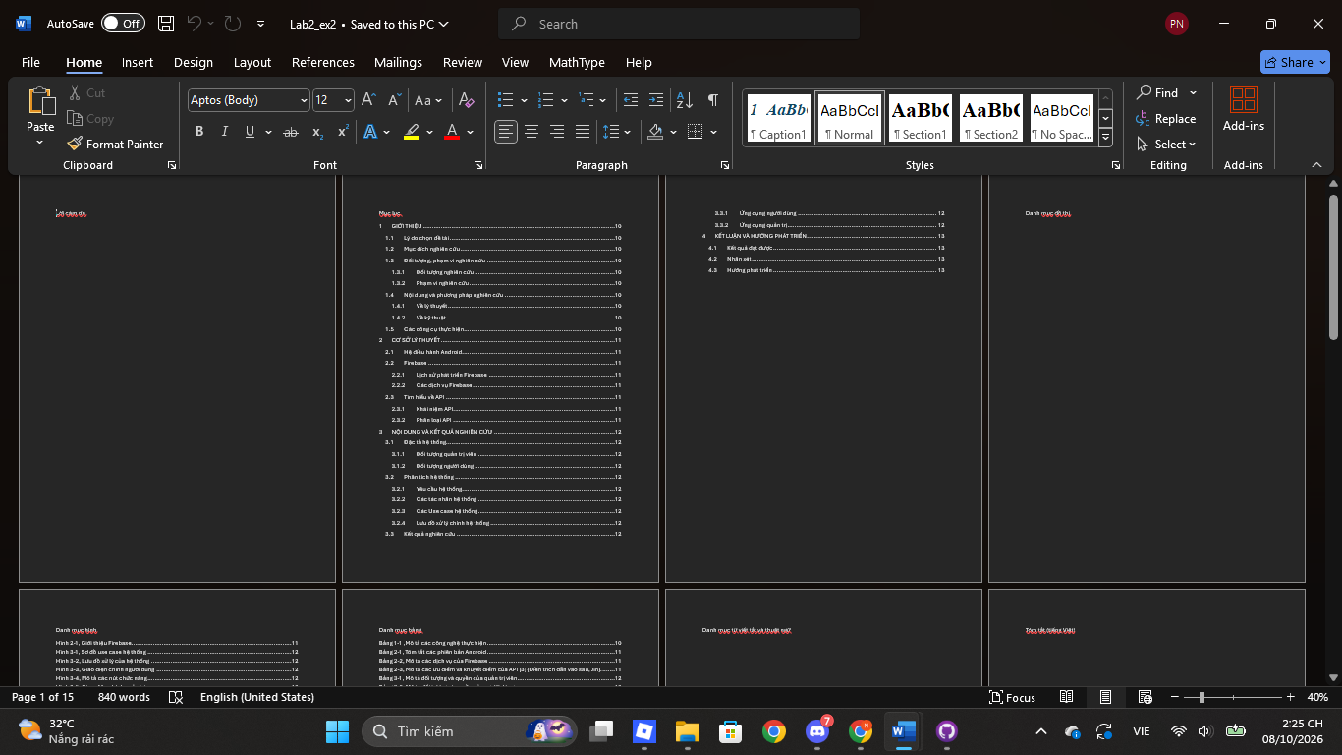

2.3. Bài thực hành số 3 - Google Docs
Lab2_Ex3_Nguyễn_Thanh_Phú.gdoc

Lab 3

3.1. Bài thực hành số 1 - Excel
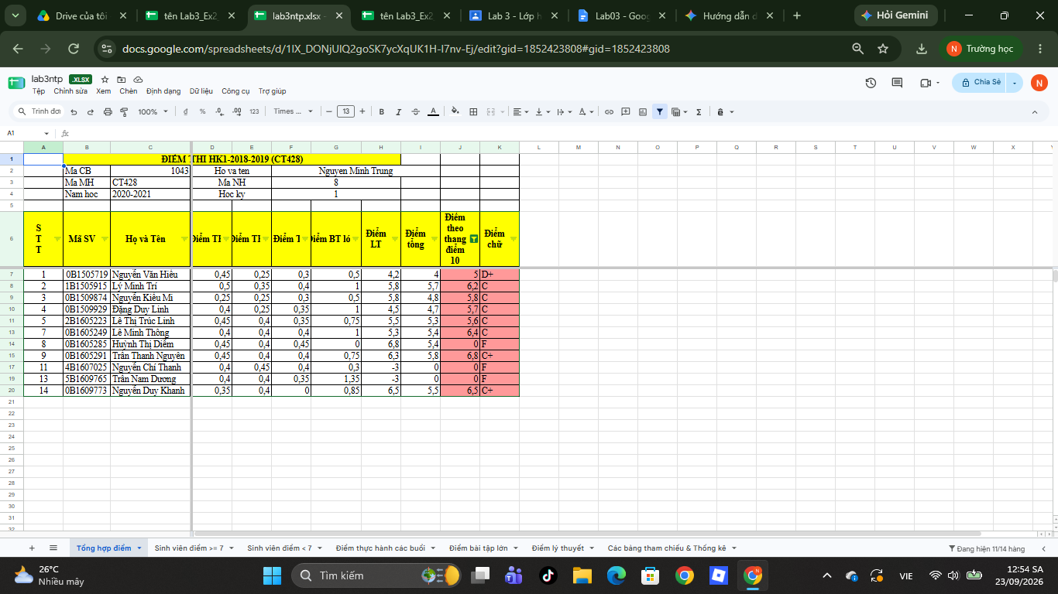

3.2. Bài thực hành số 2 - Google Sheet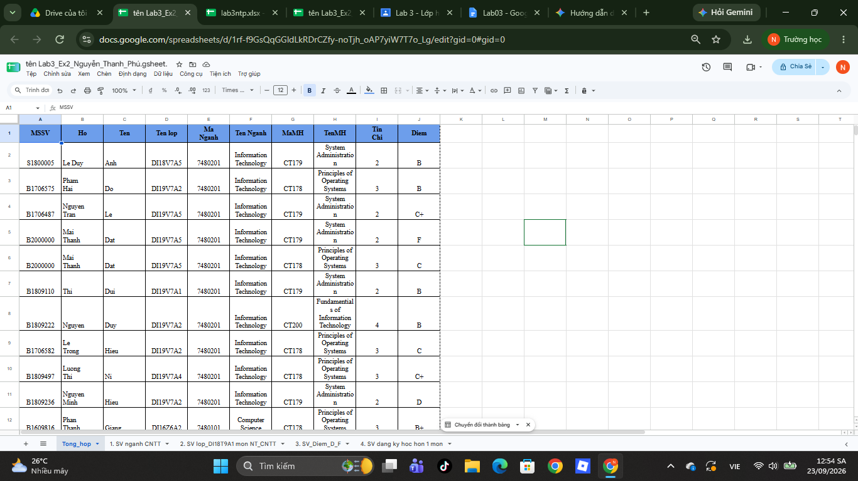

Lab 4

4.1. Bài thực hành số 1 - Powerpoint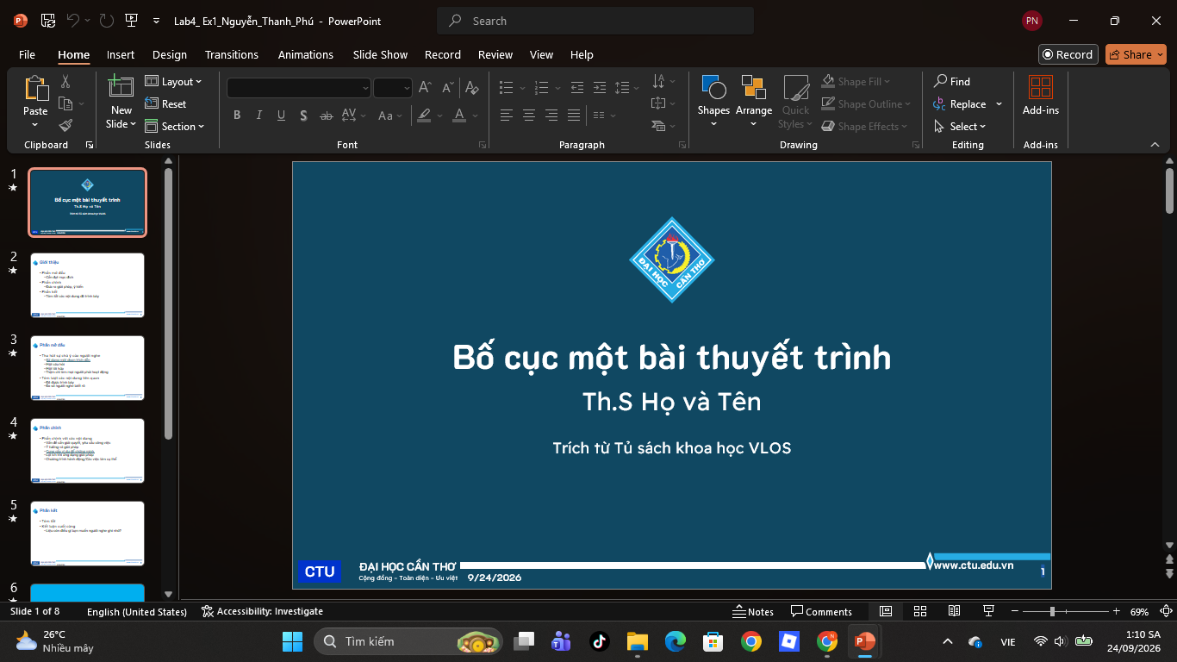

4.2. Bài thực hành số 2 - Powerpoint
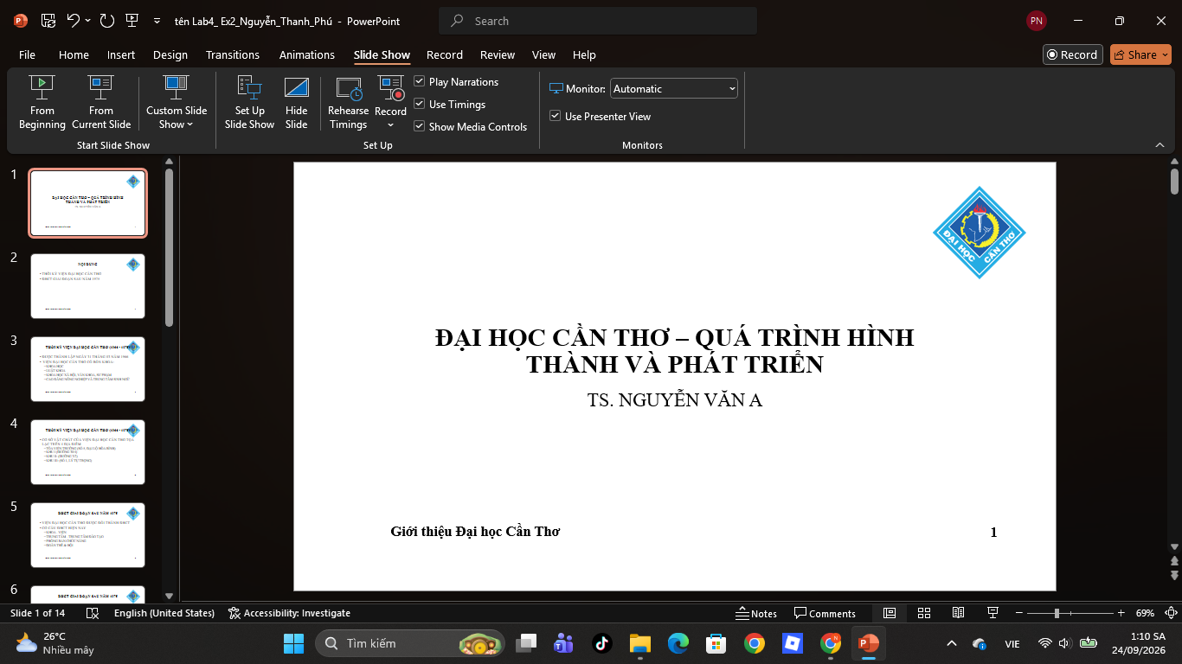

Lab 5

Thực hành github
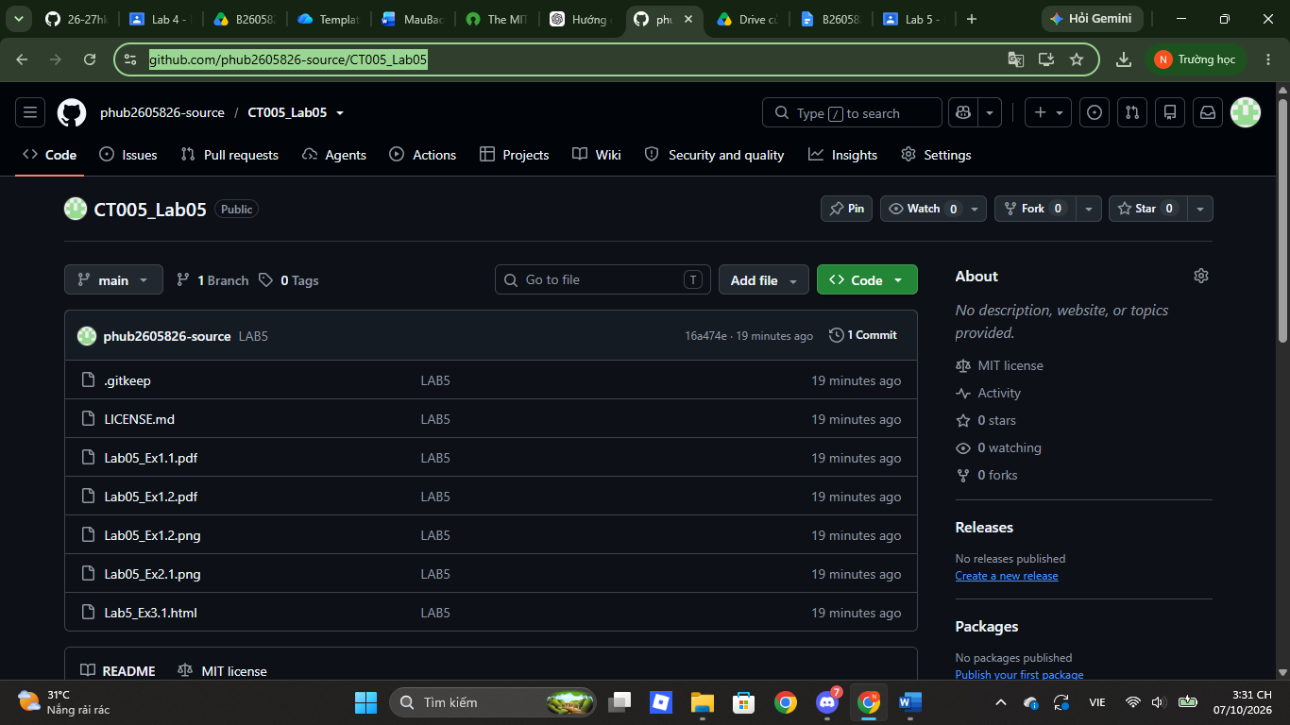

Mục lục
BỘ GIÁO DỤC VÀ ĐÀO TẠO 1
BỘ GIÁO DỤC VÀ ĐÀO TẠO 2
Lab 1 3
1.1. Bài 1: Kiểm tra cấu hình phần cứng 3
Kiểm tra thông tin CPU và RAM: 3
Kiểm tra dung lượng ổ cứng: 3
Kiểm tra thông tin card đồ họa: 3
1.2. Bài 2: Cài đặt phần mềm và cấu hình máy tính cơ bản 3
Phần mềm Chat GPT được cài đặt trên máy tính: 3
Cài đặt phần mềm tiện ích từ tập tin cài đặt: Notepad++ 3
1.3 Bài 3: Giải quyết sự cố kỹ thuật đơn giản: 6
Sự cố: Máy tính khởi động chậm 6
Sự cố: Không kết nối được wifi 6
Sự cố: Ứng dụng bị treo (not responding) 6
1.4 Bài 4: Ứng dụng AI vào giải quyết vấn đề 7
Lưu ý: 8
1.5 Bài 5: Tự học và khám phá 8
Lab 2 9
2.1. Bài thực hành số 1 - Trộn thư dữ liệu từ Excel 9
2.2. Bài thực hành số 2 - Tạo mục lục 10
2.3. Bài thực hành số 3 - Google Docs 10
Lab 3 11
3.1. Bài thực hành số 1 - Excel 11
3.2. Bài thực hành số 2 - Google Sheet 11
Lab 4 12
4.1. Bài thực hành số 1 - Powerpoint 12
4.2. Bài thực hành số 2 - Powerpoint 12
Lab 5 13
Thực hành github 13

